CONSEJO NACIONAL DEL DEPORTE DE LA EDUCACIÓN, A. C.
UNIVERSIADA NACIONAL 2018
CÉDULA DE INSCRIPCIÓN
LUCHA GRECORROMANA
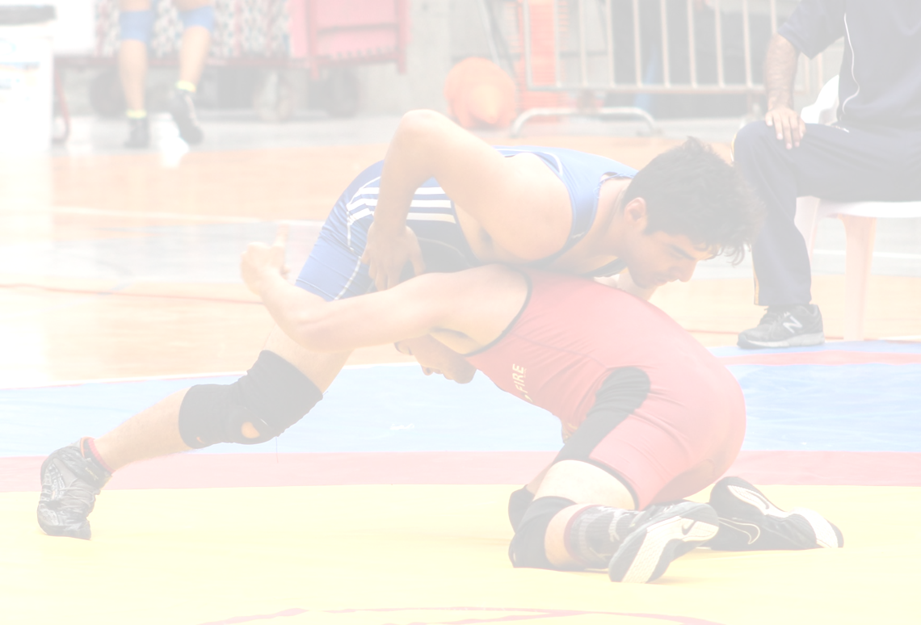
REGIÓN |  | ESTADO
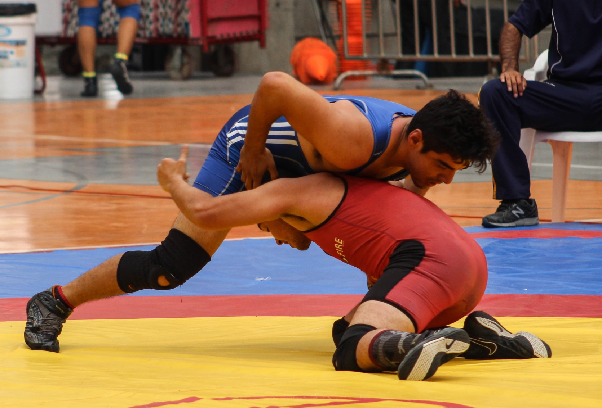  INSTITUCIÓN |  |  |  | SIGLAS

DIVISIÓN | APELLIDOS | NOMBRE(S)
53-55 kg | 1.-
60 kg | 1.-
63 kg | 1.-
67 kg | 1.-
72 kg | 1.-
77 kg | 1.-
82 kg | 1.-
87 kg | 1.-
97 kg | 1.-
130kg | 1.-

 | APELLIDOS | NOMBRE(S)
ENTRENADOR(A) 1
ÁRBITRO/JUEZ

_________________________________________ __________________________________
COORDINADOR GENERAL DE LA REGIÓN DELEGADO ESTATAL DEL CONDDE

